Приложение 1

Мероприятия,
приуроченные к Международному дню борьбы с коррупцией
МКОУ «Львовская СОШ»
№ | Мероприятия | Дата проведения | Кол-во принявших участие | Ответственные
1. | «Детям о коррупции»-беседа | 08.12.2020г | 5^{«а»},5 ^{«б»}(15) | Аскерханова А.Д., Аджиева А.С.
2. | «Вместе против коррупции»-кл.час | 08.12.2020г. | 7(16) | Бамматова Г.Дж.
3. | Встреча участкового инспектора Даудова СД. со старшеклассниками | 09.12.2020г. | 8,9,11(18) | Устарбекова Г.А., Аличева П.Н., Курбанова Г.Г.
4. | «Коррупция –бомба замедленного действия» -кл.час | 14.12.2020г. | 8(10) | Устарбекова Г.А.

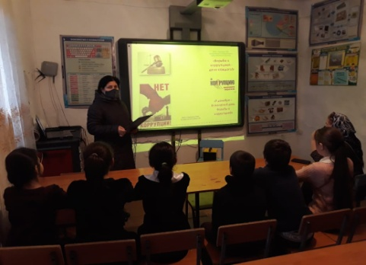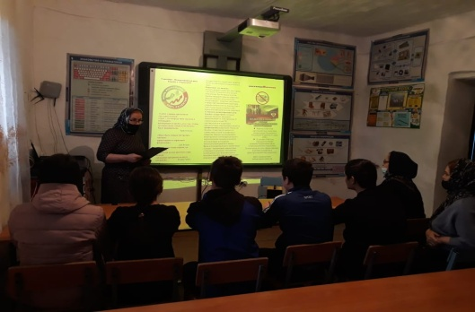
5б класс

